Домашнее задание для 2 ДОП, от 11.03.25.
Для утренних групп в СРЕДУ.
23.03. / 25.03. – контрольная работа за III четверть.
- Попевочки на интервалы (повторение).
Малая секунда (м2), «Я жужжащая оса»
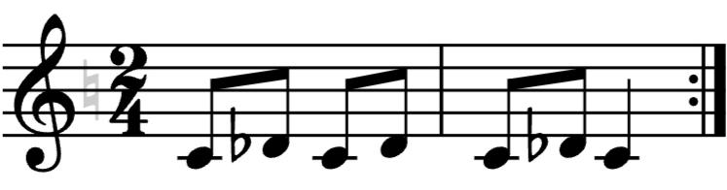
Большая секунда (б2), «Я ёж, колючий ёж»
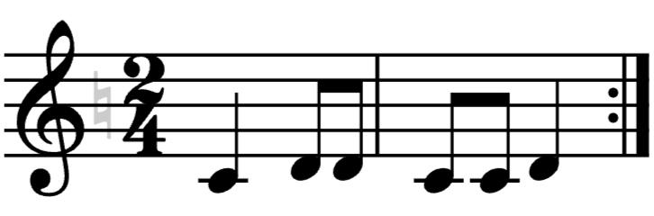
Малая терция (м3), «Тёмна ноченька. Это ночь»
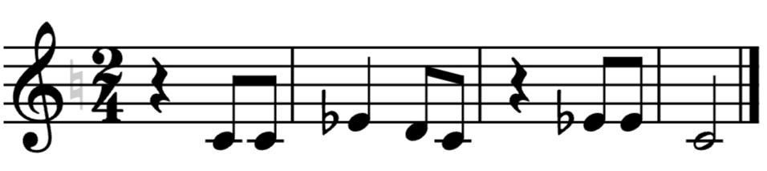
Большая терция (б3), «Ой, ты светлый день. Это день»
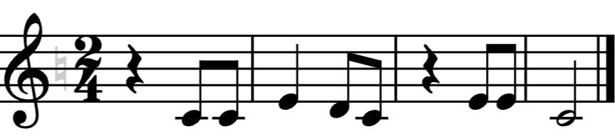
Чистая кварта (ч4), «Зовёт труба: та – ра – РА, та – ра – РА»
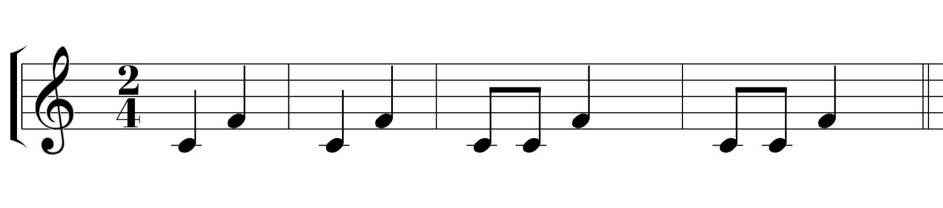
Чистая квинта (ч5), «Куда ты идёшь и песни поёшь? Я в гости иду и песни пою»
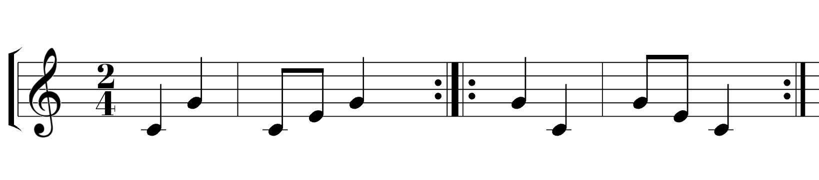
- Учим таблицу интервалов.
- Учите названия интервалов по порядку от меньших к большим;
- Учите ступеневую величину по названию интервала (прима – 1 ступень, терция – 3 ступени и т. д.);
- Учите тоновую величину по таблице интервалов. Тоновая величина увеличивается по полутонам от меньших к большим;
- Распечатайте таблицу интервалов и вложите в свою тетрадь по теории музыки.

Таблица интервалов.
Обозн. | Название интервала | Ступеневая величина | Тоновая величина
ч1 | Чистая прима | 1 ст. | 0 т.
м2 | Малая секунда | 2 ст. | 0,5 т.
б2 | Большая секунда | 2 ст. | 1 т.
м3 | Малая терция | 3 ст. | 1,5 т.
б3 | Большая терция | 3 ст. | 2 т.
ч4 | Чистая кварта | 4 ст. | 2,5 т.
Ув4 | Увеличенная кварта | 4 ст. | 3 т.
ум5 | уменьшенная квинта | 5 ст. | 3 т.
ч5 | Чистая квинта | 5 ст. | 3,5 т.
м6 | Малая секста | 6 ст. | 4 т.
б6 | Большая секста | 6 ст. | 4,5 т.
м7 | Малая септима | 7 ст. | 5 т.
б7 | Большая септима | 7 ст. | 5,5 т.
ч8 | Чистая октава | 8 ст. | 6 т.

